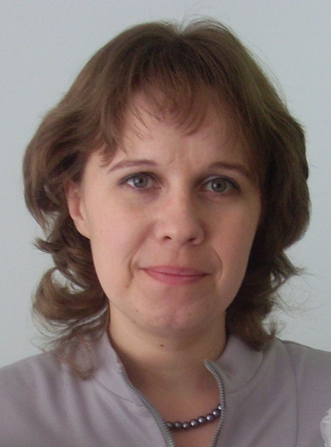  ^{(фотопортрет}  ^{4×6 см)} | Информационная карта участника республиканского  конкурса «Самый классный классный-2013»  Тиликина  Ольга Владимировна  г. Алатырь

1. Общие сведения
Муниципальное образование
Населенный пункт | Г. Алатырь
Дата рождения (день, месяц, год) | 28.11.1980
Место рождения | г. Чирчик, Узбекистан
Адреса в Интернете (сайт, блог и т. д.), где можно познакомиться с участником и публикуемыми им материалами
2. Работа
Место работы (наименование образовательного учреждения в соответствии с уставом) | МБОУ "Гимназия №6 имени академика - кораблестроителя А.Н. Крылова"
Занимаемая должность, преподаваемые предметы | Учитель начальных классов
Классное руководство в настоящее время, в каком классе | 2 класс
Общий трудовой и педагогический стаж (полных лет на момент заполнения анкеты) | 9 лет 5 месяцев, 8 лет, 5 месяцев
Квалификационная категория
Почетные звания и награды (наименования и даты получения)
3. Образование
Название и год окончания учреждения профессионального образования | Алатырское педагогическое училище, 2000г.,  Чувашский государственный университет имени И.Н. Ульянова, 2007г.
Специальность, квалификация по диплому | Преподавание в начальных классах, учитель начальных классов и изобразительного искусства;  Филология, филолог, преподаватель.
Дополнительное профессиональное образование за последние три года (наименования образовательных программ, модулей, стажировок и т. п., места и сроки их получения)
Основные публикации (в т. ч. брошюры, книги)
4. Общественная деятельность
Участие в общественных организациях (наименование, направление деятельности и дата вступления)
Участие в деятельности управляющего (школьного) совета
Участие в разработке и реализации муниципальных, региональных, федеральных, международных программ и проектов (с указанием статуса участия)
5. Досуг
Хобби | Чтение художественной литературы
6. Контакты
Мобильный телефон | 89278442091
Личная электронная почта | tilikina.olga@mail.ru
Адрес личного сайта в Интернете
Адрес школьного сайта в Интернете
7. Профессиональные ценности
Педагогическое кредо участника | ЧТОБЫ ИМЕТЬ ПРАВО УЧИТЬ,НАДО ПОСТОЯННО УЧИТЬСЯ САМОМУ.
Почему нравится работать в школе | Все мы родом из детства. Сколько бы ни прошло лет, чего бы ни было в нашей жизни. Мы снова возвращаемся в него, а значит в школу.  Я никогда не мечтала об учительской профессии, а твёрдо знала, что стану педагогом. Учитель – это даже не профессия. Это образ жизни.  Уверена, что сделала правильный выбор. Это так здорово – видеть ясные глаза детей, радостные улыбки, слышать их звонкий смех, держать за теплые ручонки и ощущать, как тепло их рук передаётся мне, согревает душу!  Каждый ребенок для меня - лучик, а я постараюсь быть для них ярким солнышком!
Профессиональные и личностные ценности, наиболее близкие участнику | У каждого педагога свои профессиональные и личностные ценности. Но все мы знаем, что главное ,любить и понимать своих учеников.  Ребенок, словно чистый лист бумаги  Неосторожно не сомни его судьбу,  Ты помоги ему, придай отваги  И научи выигрывать борьбу.  На вопрос, что для Вас является жизненной ценностью? Я даю ответ: моя главная ценность - это моя семья, мои сыновья. В людях ценю честность, коммуникабельность, открытость.
8. Приложения
Подборка цветных фотографий:  1. портрет 9×13 см;  2. жанровая (с учебного занятия, внеклассного мероприятия, педагогического совещания и т. п.);  3. дополнительные жанровые фотографии (не более 5) | Представляется на компакт-диске в формате JPEG («*.jpg») с разрешением не менее 300 точек на дюйм без уменьшения исходного размера
Интересные сведения об участнике, не раскрытые предыдущими разделами (не более 500 слов)
Не публиковавшиеся ранее авторские статьи и разработки участника, которые он хотел бы опубликовать в средствах массовой информации | Представляется на компакт-диске в формате DOC («*.doc») в количестве не более пяти

Достоверность сведений, представленных в информационной карте, подтверждаю: _____________________ (____________________________)
(подпись) (фамилия, имя, отчество участника)

«____» __________ 20____ г.

Кредо:
«Прежде чем ругать ученика, вспомни себя в детстве!»
«Я себе шепчу всегда: Это наша детвора. Дети разные: капризные, упрямые, Задорные, упорные, Шаловливые – сердцу милые».
ЛЮБИТЬ! ПОНИМАТЬ! ПОМОГАТЬ!
«Плохой учитель преподносит истину, хороший – учит ее находить»
Педагогическое кредо: Учить так, чтобы захотел учиться каждый
Любимый афоризм: «То, что идет от сердца, до сердца доходит»
Чем, по мнению участника, привлекателен конкурс «Учитель года»: конкурс дает возможность общения с творческими людьми
Пожелания участникам конкурса: Верьте в себя, у вас все получится!

